La Maquette portail

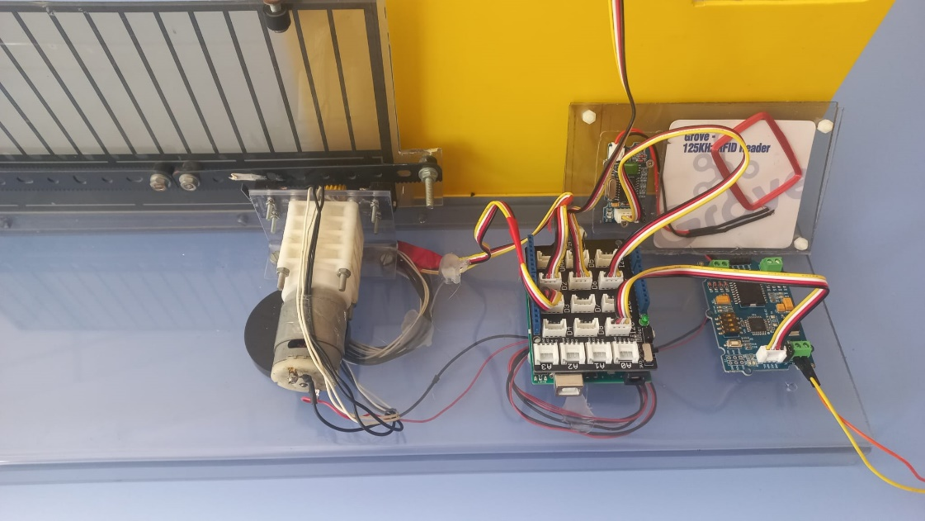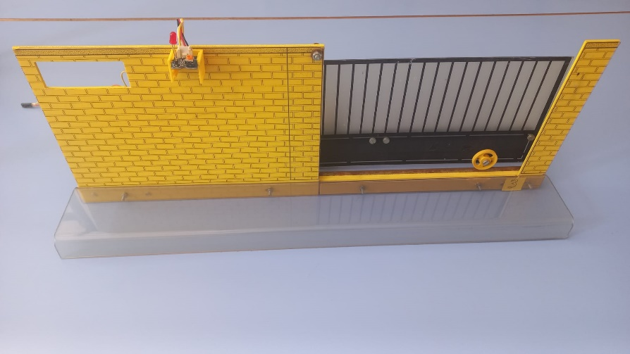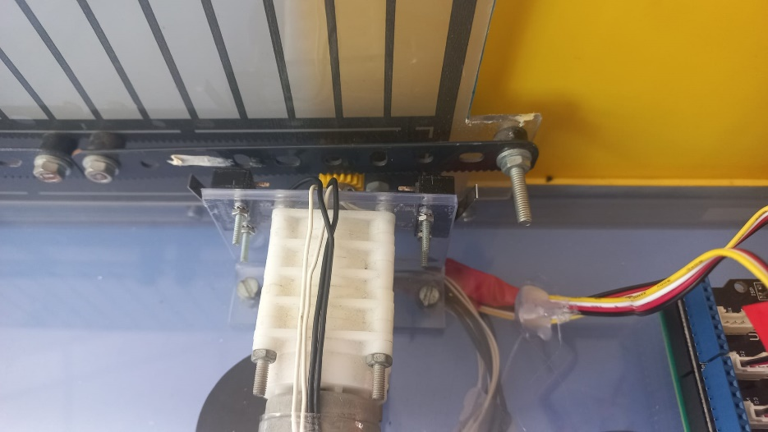

Vantail

Module moteur

Module RFID

DEL

Moteur

Capteurs de fin de course

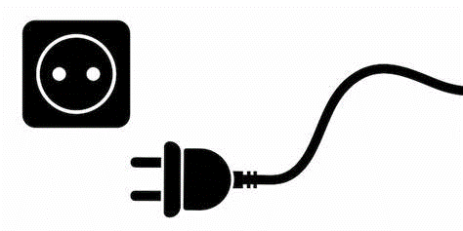

Prise secteur

Le portail sert à fermer par mesure de sécurité un espace privé.

Pour fonctionner, le portail doit être branché sur le secteur pour être alimenté en électricité.

L’utilisateur doit présenter son badge contre le lecteur RFID. Si le badge est reconnu, le moteur est alimenté et permet l’ouverture du vantail. La DEL clignote pendant toute l’ouverture. Les fins de course (fin d’ouverture et de fermeture) sont détectées par des contacts (gauche et droit). Après 20 secondes le portail se referme, la DEL clignote toujours.

Si le badge n’est pas reconnu, le portail reste fermé et la DEL est allumée en rouge pendant 5 secondes.